Федеральное государственное бюджетное образовательное учреждение высшего образования «Саратовский государственный технический университет имени Гагарина Ю.А.»

Институт прикладных информационных технологий и коммуникаций

Кафедра Информационная безопасность автоматизированных систем

Направление подготовки 10.03.01 Информационная безопасность

Расчётно-графическая работа по дисциплине «Языки программирования»

«Телефонный справочник»

Выполнил: студент 1 курса

учебной группы с-ИБС11

очной формы обучения

Агапов Л.А.

Проверил: ассистент каф. ИБС

Романчук С. П.

Саратов 2020

**Аннотация**

Необходимо разработать приложение, эмулирующее функционал телефонного справочника, в котором обязательно должны присутствовать следующие функции:

1)Ввод данных контакта

2)Запись данных в файл

3)Считывание данных из файла

4)Поиск контактов по каким либо параметрам(имя, фамилия, номер телефона)

5)Редактирование и удаление контактов в файле

6)Полное очищение файла

7)Загрузка списка контактов в файл и дальнейшая работа с ними

Необходимо, чтобы электронный справочник не был ограничен конечным числом контактов, а мог работать с неограниченным количеством контактов, добавлять и изменять их.

**Содержание**

Аннотация...........................................................................................................................................2

Содержание.........................................................................................................................................3

Введение..............................................................................................................................................4

Язык разработки.................................................................................................................................5

Разработка приложения.....................................................................................................................7

Заключение..........................................................................................................................................9

Приложение.......................................................................................................................................10

Литература........................................................................................................................................18

**Введение**

Телефонный справочник – необходимая вещь в наше время. С каждым днем номеров становится все больше и больше, и не всегда получается быстро и вовремя находить тот или иной контакт. Поэтому создание программы, выполняющей функции телефонного справочника является необходимостью в наши дни.

С ее помощью поиск необходимого номера будет занимать крайне мало времени, а так же будет возможно редактирование и удаление контактов, что невозможно в телефонном справочнике бумажного вида.

Целевой аудитории данного программного обеспечения будут являться компании по транспортировке каких либо грузов, мобильные операторы, а так же любые компании с большим количеством сотрудников.

**Тема расчетно-графической работы:** «Телефонный справочник»

**Цель расчетно-графической работы –** получение навыков в разработке, отладке и создании приложения для эмулирования функций телефонного справочника, работы с файлами и множеством однотипных данных.

**Задачи расчетно-графической работы:**

1) разработка программы на языке С++ в соответствии с заданием;

2) составление пояснительной записки в соответствии с требованиями. В первой главе пояснительной записки к курсовой работе приводится краткое описание языка С++ и используемых приложений. Во второй главе приводится описание основного алгоритма программы, разработанных классов и использованных библиотек. В заключении приводятся выводы о полученных результатах и материалы используемые при подготовке РГР.

**Язык разработки**

**Краткое описание языка**

C++ - компилируемый, статически типизированный язык программирования общего назначения.

Поддерживает такие парадигмы программирования, как:

а)процедурное программирование;

б)объектно-ориентированное программирование;

в)обобщённое программирование;

Язык имеет богатую стандартную библиотеку, которая включает в себя распространённые контейнеры и алгоритмы, ввод-вывод, регулярные выражения, поддержку многопоточности и другие возможности. C++ сочетает свойства как высокоуровневых, так и низкоуровневых языков.

В сравнении с его предшественником — языком C, — наибольшее внимание уделено поддержке объектно-ориентированного и обобщённого программирования. C++ широко используется для разработки программного обеспечения, являясь одним из самых популярных языков программирования. Область его применения включает создание операционных систем, разнообразных прикладных программ, драйверов устройств, приложений для встраиваемых систем, высокопроизводительных серверов, а также игр.

**Описание среды разработки**

CodeBlocks — это очень популярная свободная кроссплатформенная среда разработки. CodeBlocks имеет в своем арсенале все самое необходимое для разработки: редактор, компилятор, отладчик. Распространяется по лицензии GPL и разрабатывается под такие платформы, как Windows, Linux и Mac OS X.

Сама CodeBlocks написана на Си++ и использует для работы библиотеку wxWidgets. Легко может масштабироваться за счет подключаемых модулей, благодаря тому, что имеет открытую архитектуру.

Поддерживает такие языки программирования, как С, С++.

Отличительной особенностью среды разработки CodeBlocks является то, что в ней реализована поддержка множества компиляторов. Это очень удобно, например, когда вам нужно открыть уже написанную под какой-то компилятор ранее программу. Либо, попробовать откомпилировать свой проект с помощью разных компиляторов. Каждый компилятор имеет свои особенности и объем выдаваемого после компиляции экзешника. Для каждого проекта вы можете выбрать свой компилятор: выбрать можно как при создании проекта, так и уже в созданном проекте через свойства.

**Используемый компилятор:** GNU GCC Compiler

**Разработка приложения**

Для создания аналога телефонного справочника я создаю класс под названием “zapis”. В нем я объявляю поля: имя(name), фамилия(sname) и номер(number). Все эти поля являются строковыми типами данных(string). Расписываю методы Set/Get, а так же конструктор без параметров, конструктор с параметрами и конструктор копирования.

Создаю меню при помощи цикла while, в котором расписываю различные действия с данными, а так же пункт меню для выхода из программы.

Кроме полей класса “zapis”, использую две переменные типа string: line и poisk. Переменная line используется для считывания данных из файла, и последующим сравнением считанной информации с переменной poisk, которая используется для поиска по нашему запросу.

Ввод контакта осуществляется с помощью метода Set, сразу после считывания данных происходит запись в файл. При записи в файл последнего пункта(номера) происходит дополнительная запись в виде строки из тире(“----------------------“), необходимая для разграничения отдельных контактов.

Вывод информации о последнем введенном контакте осуществляется при помощи метода print.

Вывод на экран всех контактов осуществляется при помощи считывания из файла построчно.

Поиск какого-либо контакта осуществляется следующим образом: мы вводим имя\фамилию\номер для поиска. После этого создаем вектор(аналог массива, только более удобный из-за отсутствия необходимости выделения памяти) и с помощью функции push_back добавляем элементы контакта в вектор. Затем производим проверку каждого элемента на удовлетворение условию и, если просходит совпадение, то контакт выводится на экран.

Аналогичный алгоритм используется и для изменения контакта, с той лишь разницей, что при совпадении мы вместо найденного контакта записываем в файл контакт с изменениями, пишем разделитель и очищаем вектор для следующей проверки.(Аналогично и удаление контакта)

Для внесения изменений в файле я использую следующую схему: создаю файл с названием “buffer”, в который записываются все контакты с какими-либо изменениями, если таковые присутствуют, и после записи всех данных начальный файл “phonebook” удаляется, а файл “buffer” переименовывается в “phonebook”.

Для очищения всего списка контактов удаляется и затем создается новый файл “phonebook”.

Я использую следующие библиотеки: <string>, <fstream>, <vector>, <windows.h>, <iostream>.

String использую для полей класса, fstream использую для вывода в файл, vector использую для создания вектора для записи данных контакта, их измения и удаления.

Библиотеку windows.h использую для работы русского языка в программе, iostream использую для ввода\вывода данных.

**Заключение**

В данной расчетно-графической работе было освещено написание кода для эмуляции работы телефонного справочника. Поставленная задача была успешно выполнена, все функции телефонного справочника были успешно реализованы.

Создание приложения, имеющего функционал телефонного справочника очень востребовано в наши дни. Оно применяется во многих сферах деятельности человека и в век цифровых технологий является крайне необходимым.

**Приложение**

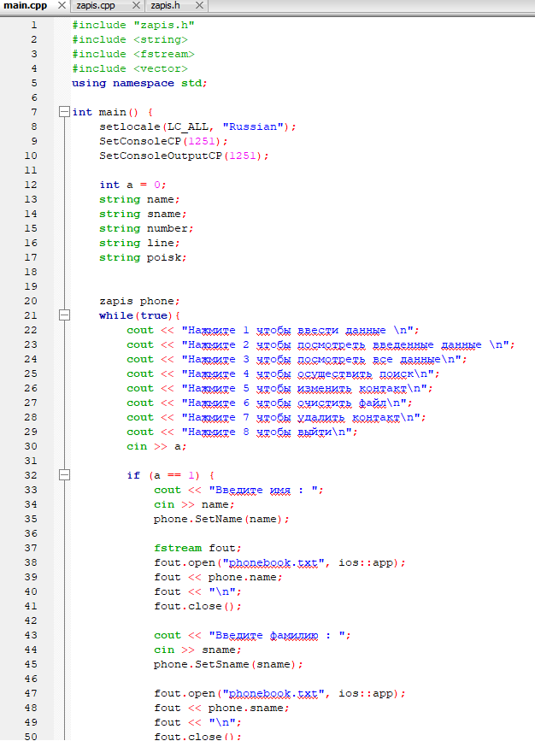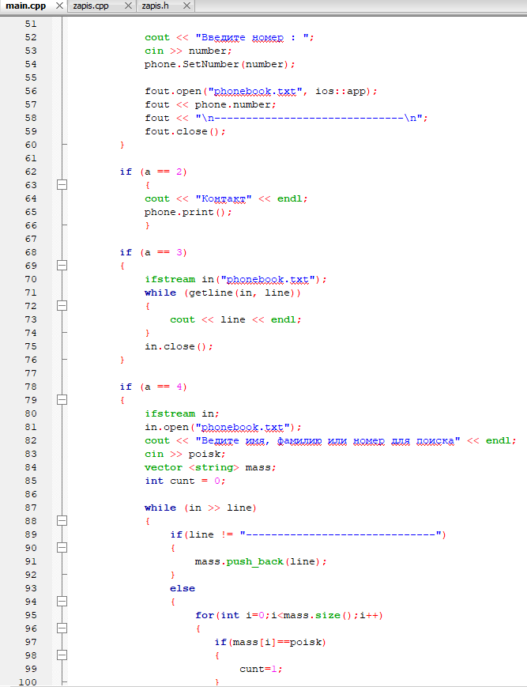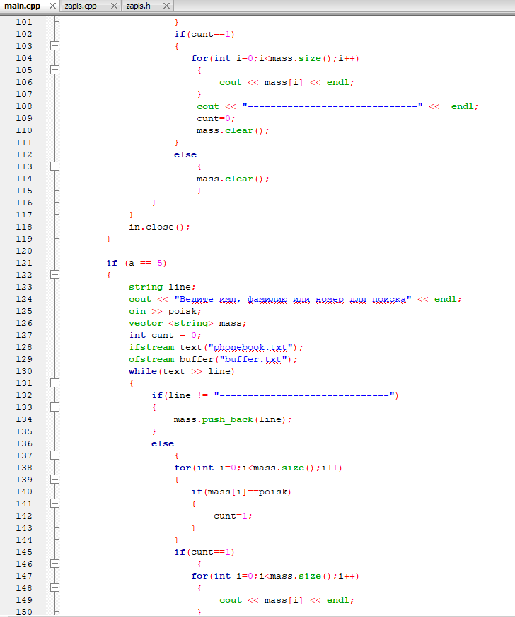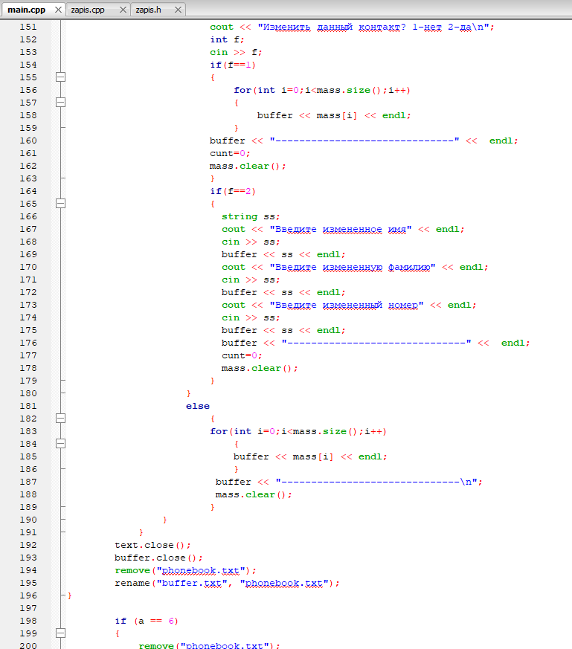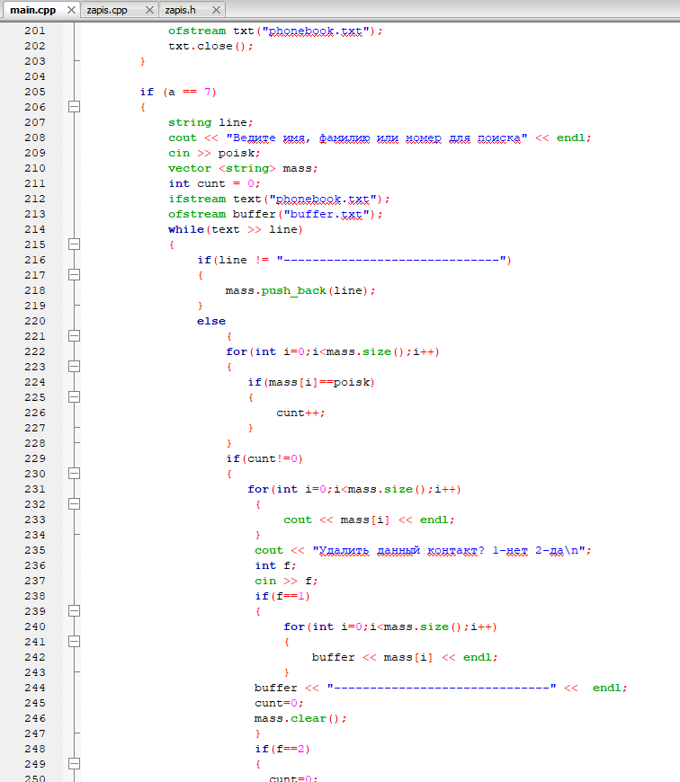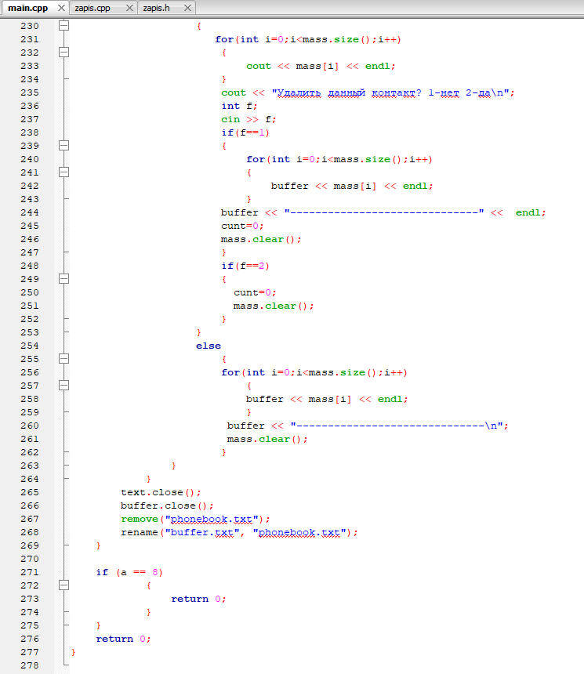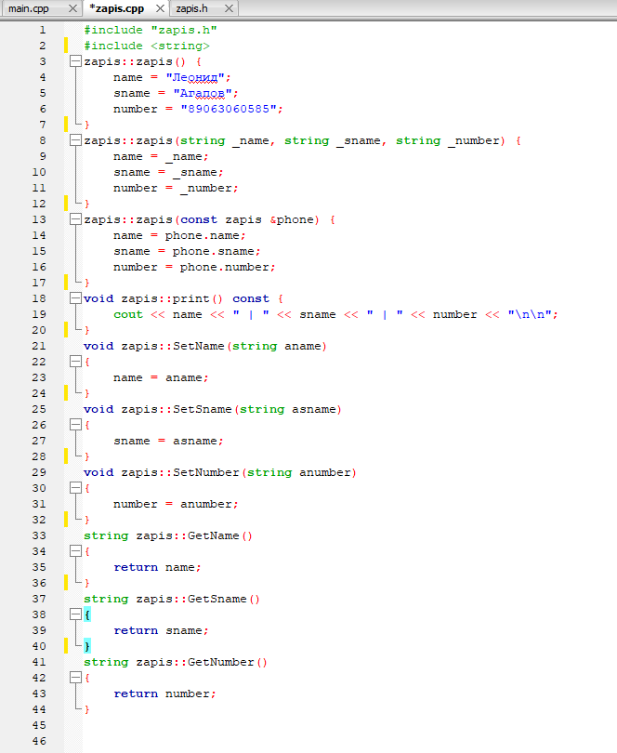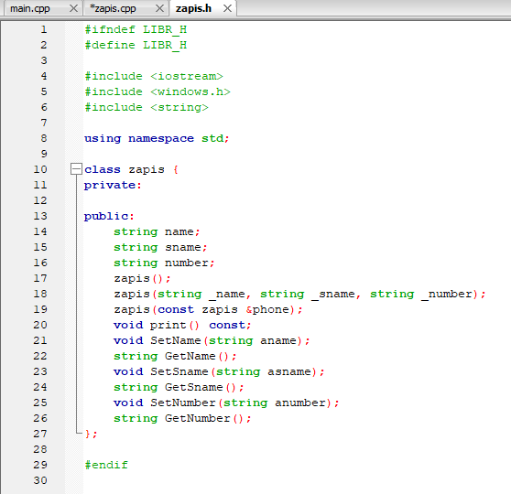

**Литература**

<https://www.cyberforum.ru/cpp-beginners/thread367244.html>

<https://www.cyberforum.ru/cpp-beginners/thread2431818.html>

<https://programmersforum.ru/showthread.php?t=243184>